
一、选择题
1．下列关于条件结构的描述，正确的是( )
A．条件结构的出口有两个，这两个出口有时可以同时执行
B．条件结构的判断框内的条件是惟一的
C．条件结构根据条件是否成立选择不同的分支执行
D．在条件结构的任何一个分支中，只能执行一个语句，而不能是多个
[答案] C
2．给出以下四个问题：①输入一个数x，输出它的绝对值；②求面积为6的正方形的周长；③求三个数a，b，c中的最大数；④求函数f(x)＝的函数值．其中需要用条件结构来描述算法的有( )
A．1个 B．2个 C．3个 D．4个
[答案] C
[解析] 其中①③④都需要对条件作出判断，都需要用条件结构，②用顺序结构即可．
3．如图是某算法流程图的一部分，其算法的逻辑结构为( )
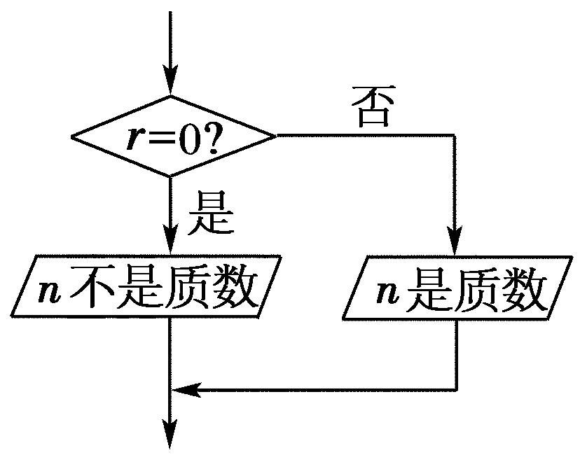
A．顺序结构 B．判断结构
C．条件结构 D．顺序结构和条件结构
[答案] D
4．求下列函数的函数值的算法中需要用到条件结构的是( )
A．f(x)＝x²－1
B．f(x)＝2x＋1
C．f(x)＝
D．f(x)＝2^{x}
[答案] C
[解析] C项中函数f(x)是分段函数，需分类讨论x的取值范围，要用条件结构来设计算法，A、B、D项中均不需要用条件结构．
5．如图所示的程序框图中，输入x＝2，则输出的结果是( )
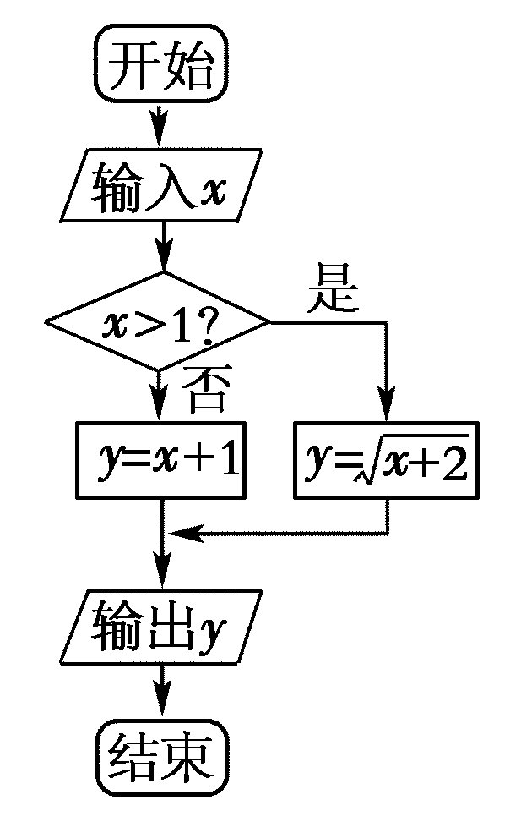
A．1
B．2
C．3
D．4
[答案] B
[解析] 输入x＝2后，该程序框图的执行过程是：
输入x＝2，
x＝2>1成立，
y＝＝2，
输出y＝2.
6．输入x＝－5，按图中所示的程序框图运行后，输出的结果是( )
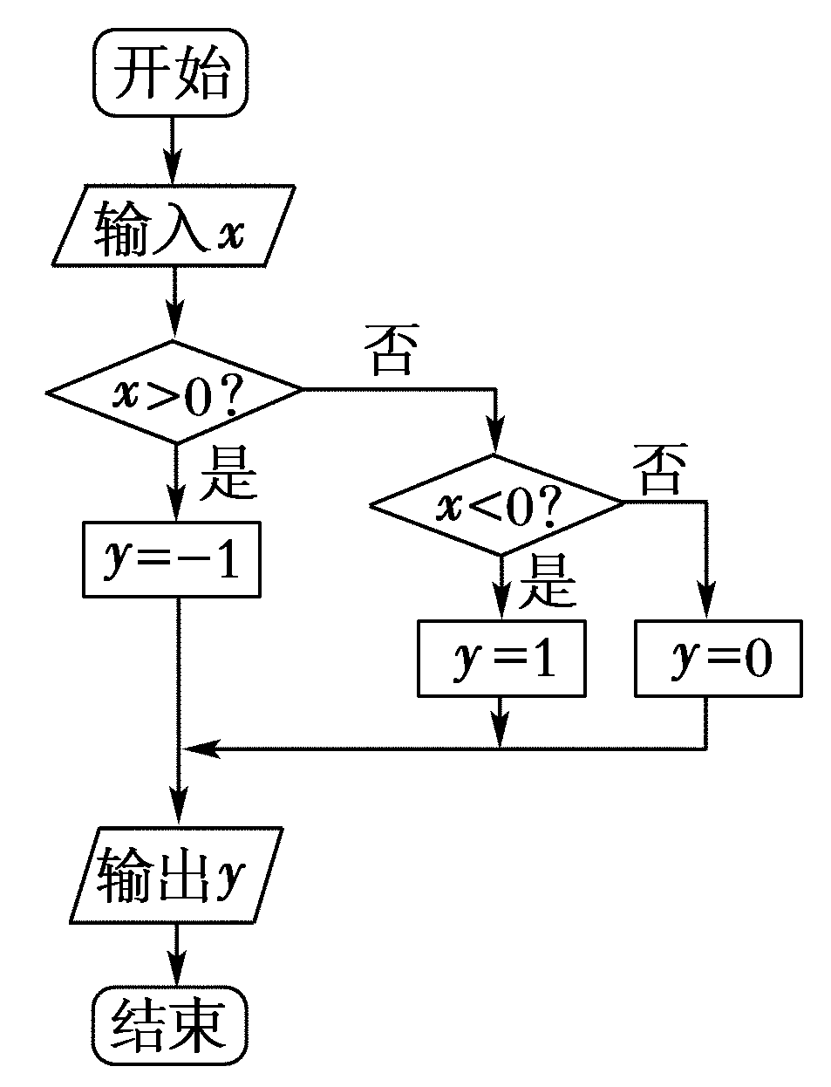
A．－5 B．0 C．－1 D．1
[答案] D
[解析] 若输入x＝－5，则x＝－5>0不成立，再判断若x<0，则成立，那么执行y＝1，故输出的结果为1.
7．已知a＝2，b＝log3，运算原理如图所示，则输出的值为( )
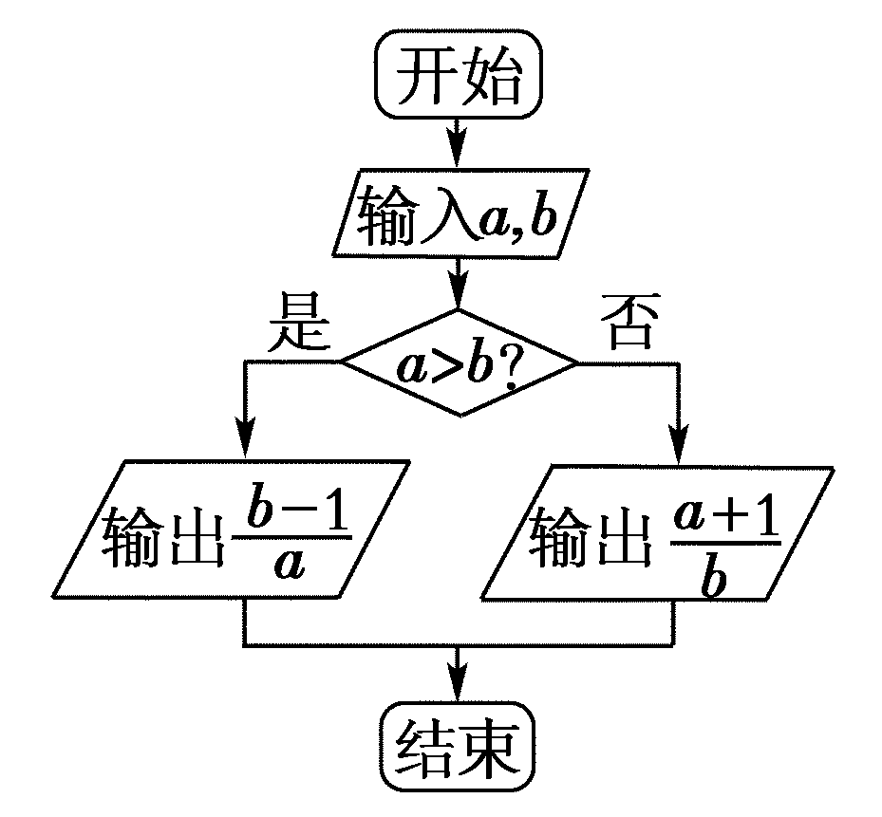
A. B. C. D.
[答案] D
[解析] 由a＝<b＝log3＝＝2，知a>b不成立，故输出＝.
8．2008年3月1日开始实施的《个人所得税法》规定：全月总收入不超过2000元的免征个人工资、薪金所得税，超过2000元部分需征税．设全月总收入金额为x元，前三级税率如下表所示：
级数 | 全月应纳税金额x－2000 | 税率
1 | 不超过500元的部分 | 5%
2 | 超过500至2000元部分 | 10%
3 | 超过2000至5000元部分 | 15%
… | … | …
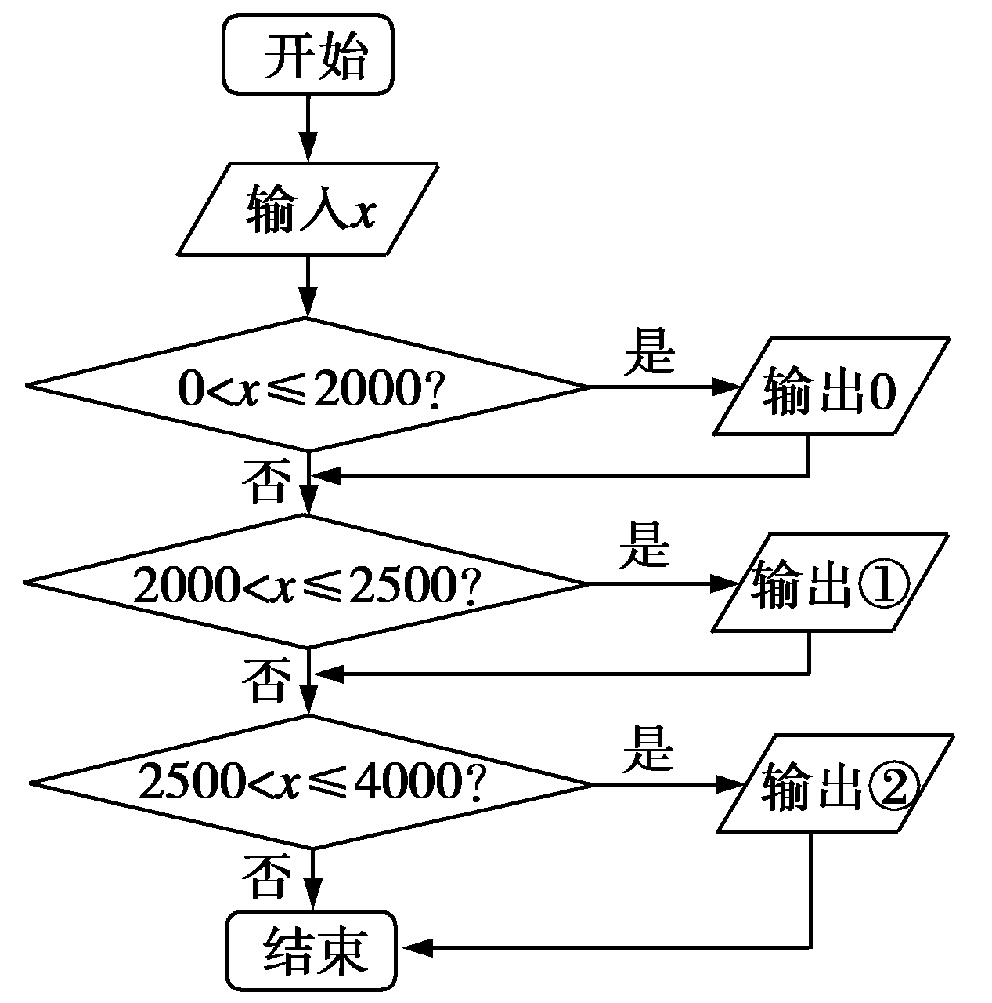
当工资薪金所得不超过4000元，计算个人所得税的一个算法框图如图，则输出①、输出②分别为( )
A．0.05x；0.1x
B．0.05x；0.15x－250
C．0.05x－100；0.1x－200
D．0.05x－100；0.1x－225
[答案] D
[解析] 当2000<x≤2500时，税收y＝(x－2000)×5%＝0.05x－100，
当2500<x≤4000时，税收y＝500×5%＋(x－2500)×10%＝0.1x－225.
二、填空题
9．以下给出对程序框图的几种说法：
①任何一个程序框图都必须有起止框；
②输入框必须紧跟在开始框后，输出框只能刚好放在结束框前；
③判断框是唯一具有超过一个退出点的符号；
④对于一个条件结构来说，判断框内的条件的表达方法是不唯一的．
其中正确的说法是________．
[答案] ①③④
10．读下列流程图填空：
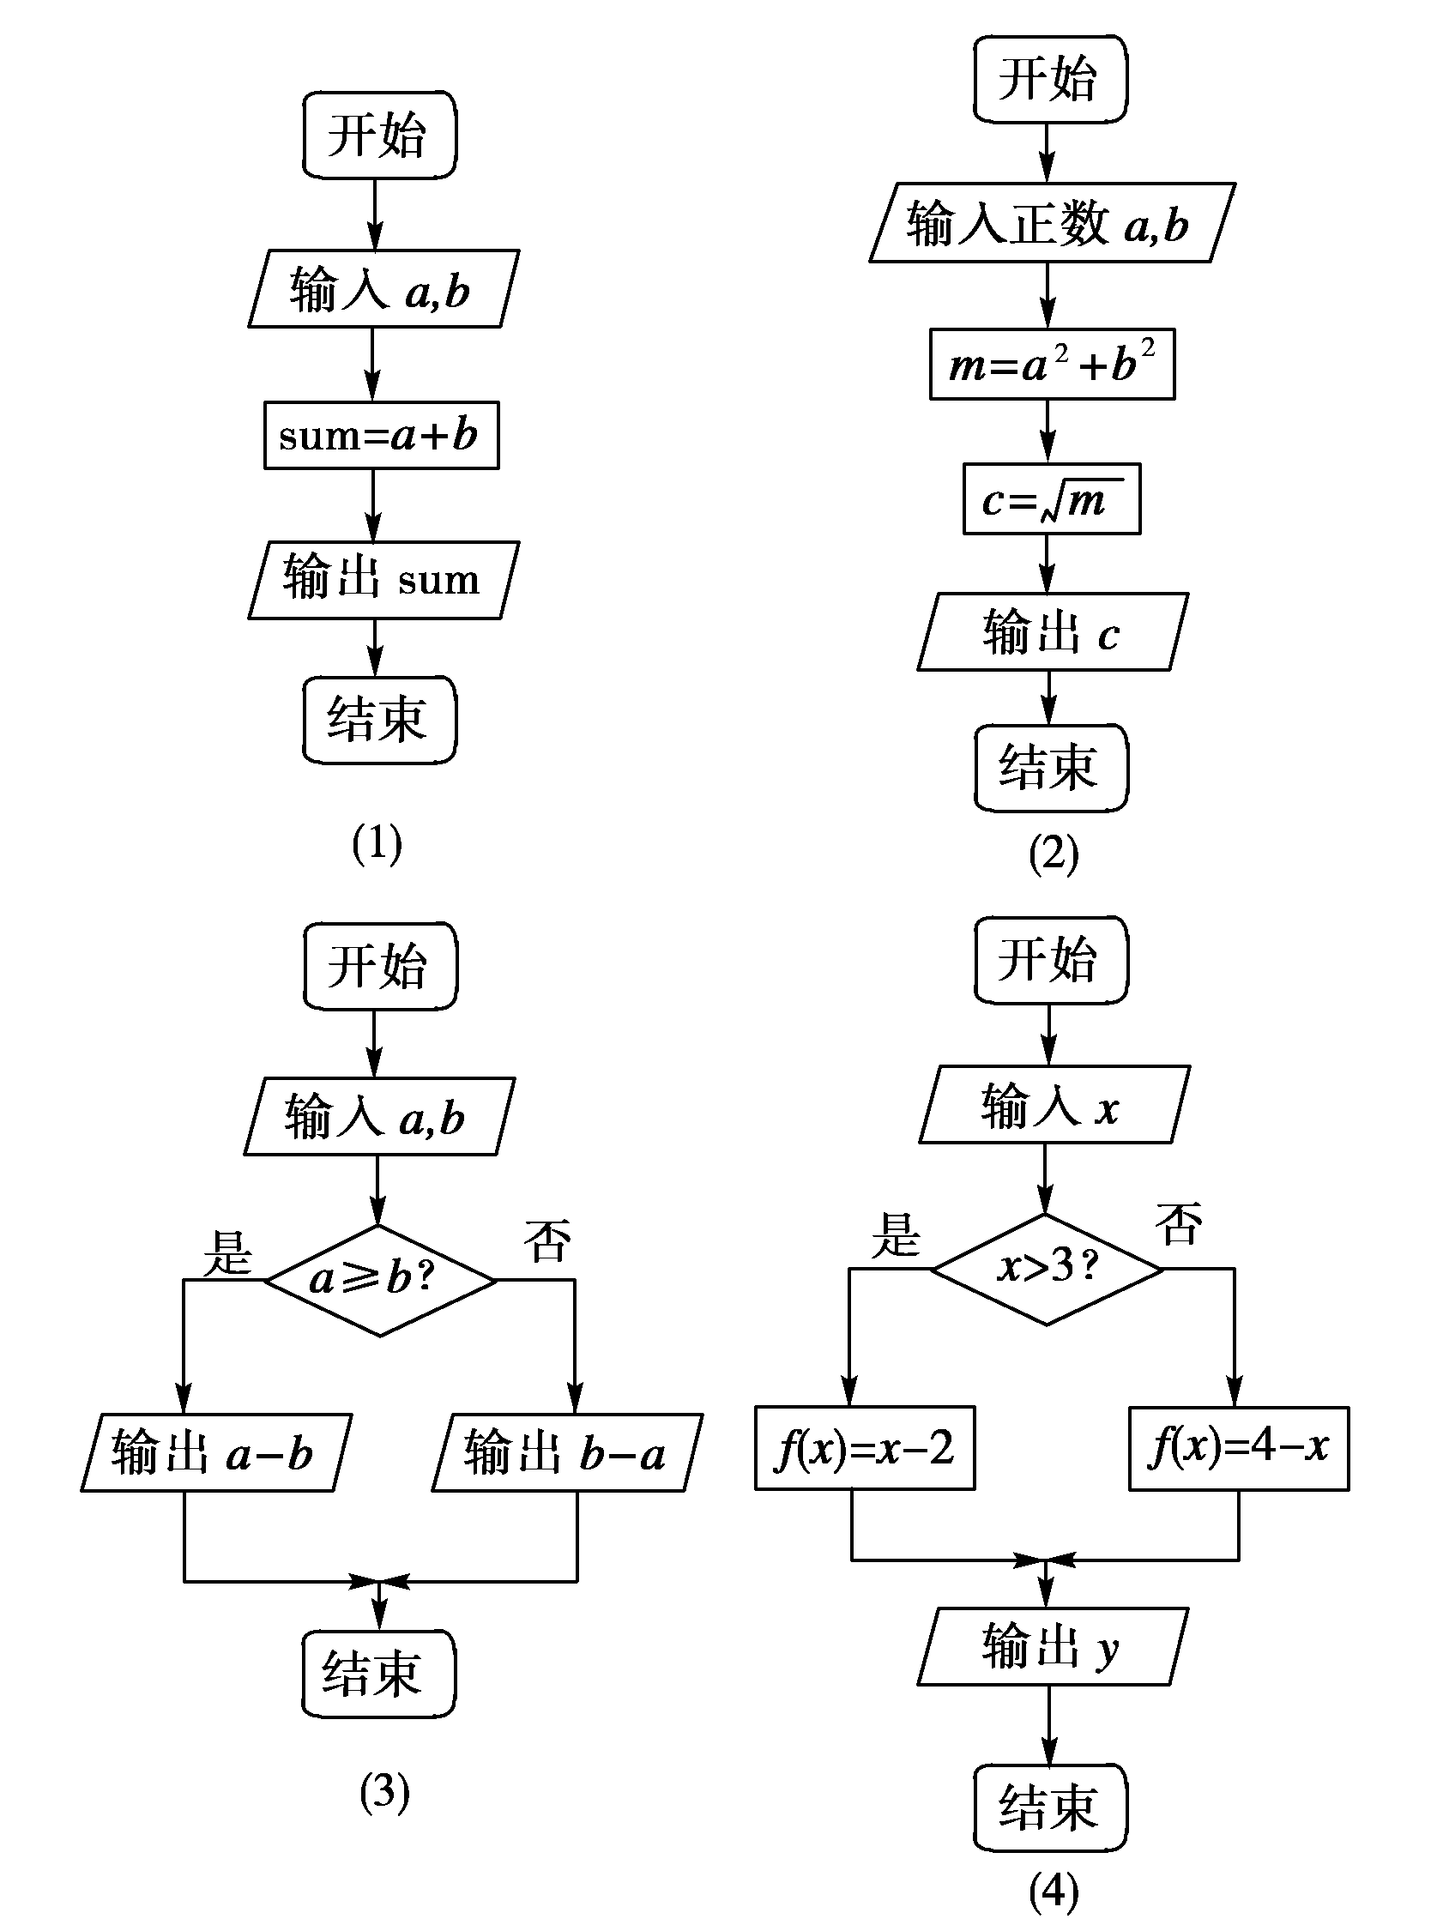
(1)流程图(1)的算法功能是________________．
(2)流程图(2)的算法功能是________________．
(3)流程图(3)的算法功能是________________．
(4)流程图(4)的算法功能是________________．
[答案] (1)求输入的两个实数a与b的和
(2)求以输入的两个正数a，b为直角边长的直角三角形斜边的长
(3)求输入两数a，b的差的绝对值
(4)求函数f(x)＝|x－3|＋1，
即分段函数f(x)＝的函数值
11．(2012～2013·北京东城二模)已知某程序的框图如图，若分别输入的x的值为0,1,2，执行该程序后，输出的y的值分别为a，b，c，则a＋b＋c＝________.
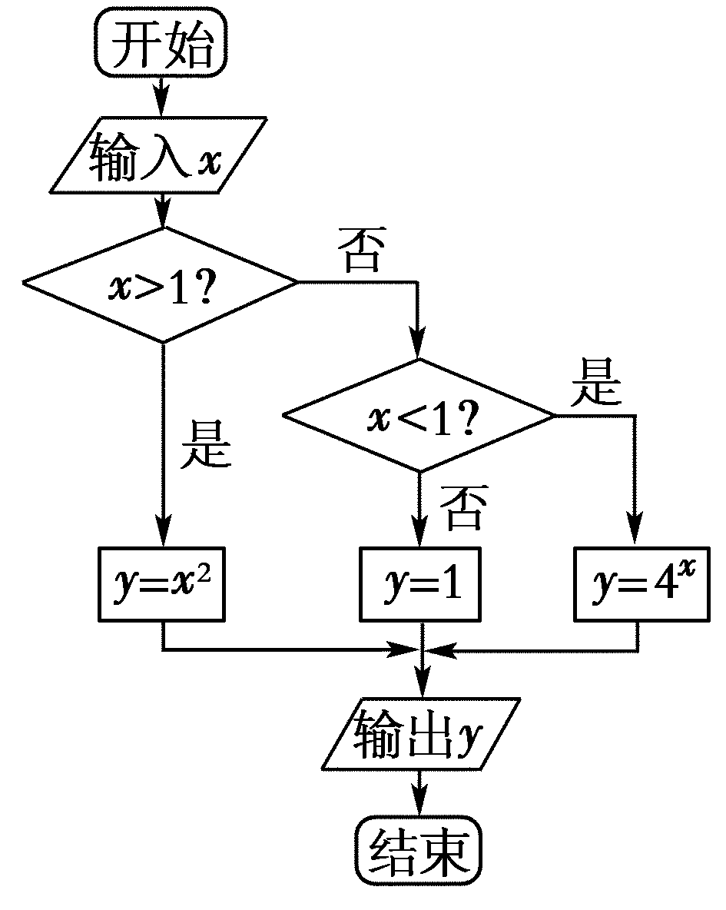
[答案] 6
[解析] 该程序框图的功能是输入自变量x的值，输出函数y＝对应的函数值，记y＝f(x)，则a＝f(0)＝4⁰＝1，b＝f(1)＝1，c＝f(2)＝2²＝4，则a＋b＋c＝6.
12．(2012～2013·广州市)某算法的程序框图如图所示，若输出结果为，则输入的实数x的值是________．
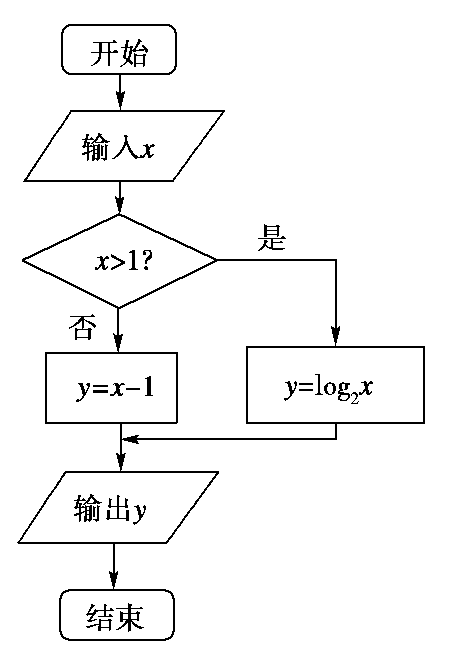
[答案]
[解析] 当x≤1时，y＝x－1≤0，∵输出结果为，∴x>1，∴log₂x＝，∴x＝.
三、解答题
13．设计一个程序框图，使之能判断任意输入的整数x是奇数还是偶数．
[解析] 程序框图如下．
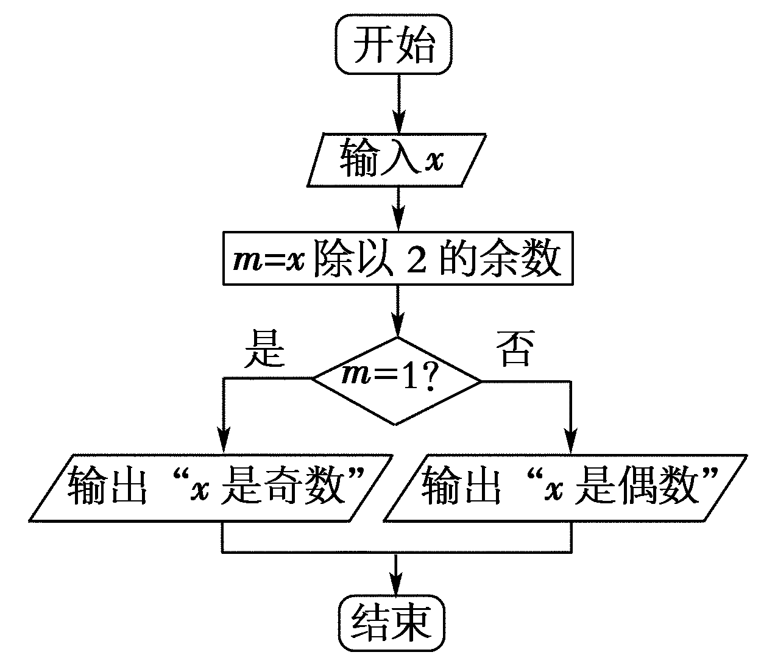
14．某市公用电话(市话)的收费标准为：3分钟之内(包括3分钟)收取0.30元；超过3分钟部分按0.10元/分钟加收费(假定通话时间为整数)．设计一个程序框图，根据通话时间计算话费．
[分析] 题目是一个公用电话收费的问题，要求设计程序框图，根据通话时间计算话费．解答时先由题意列出分段函数，再画出条件结构的程序框图．
[解析] 由题意电话话费与时间的函数关系为y＝
程序框图如下：
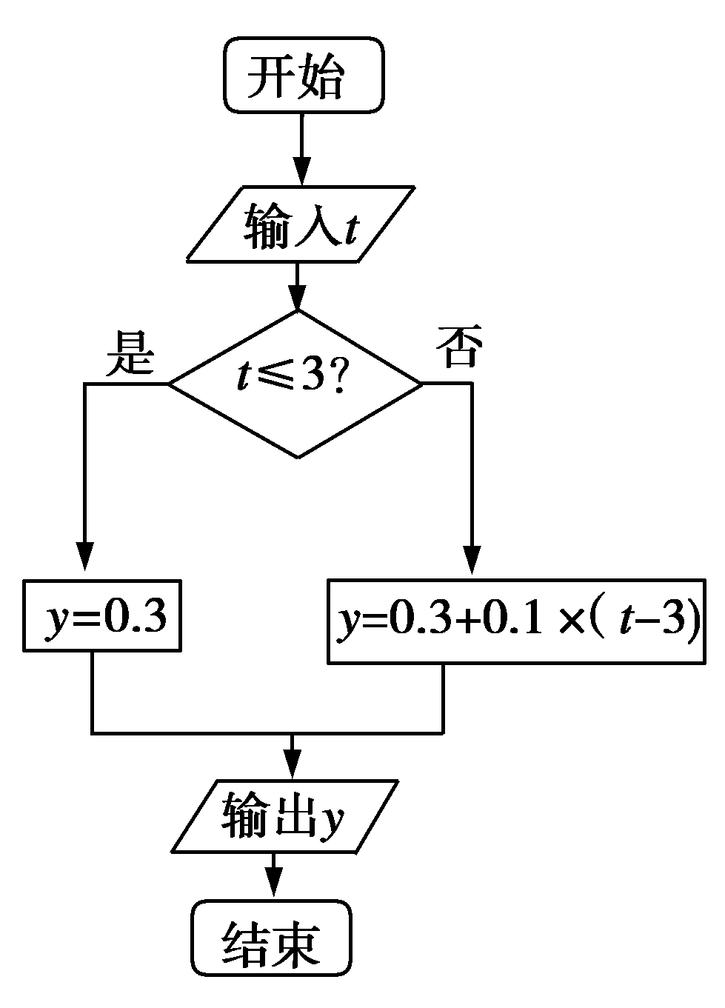
15．如图所示是某函数f(x)给出x的值时，求相应函数值y的程序框图．
(1)写出函数f(x)的解析式；
(2)若输入的x取x₁和x₂(|x₁|<|x₂|)时，输出的y值相同，试简要分析x₁与x₂的取值范围．
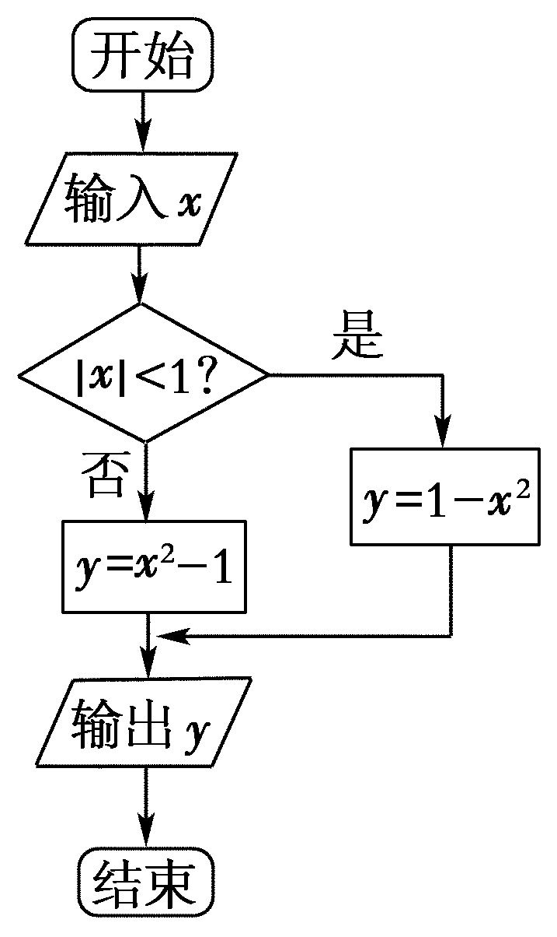
[解析] (1)由程序框图知该程序框图执行的功能是求函数f(x)＝|x²－1|的值，故f(x)的解析式为f(x)＝|x²－1|.
(2)画出f(x)＝|x²－1|的草图如下图．
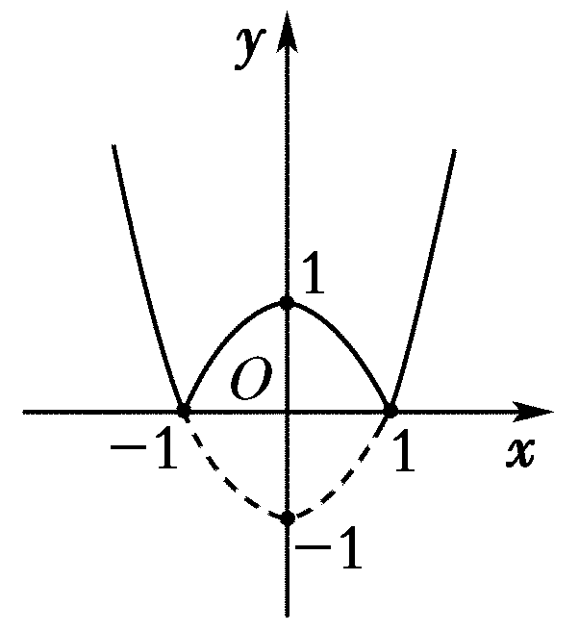
由图象的对称性知：
要使f(x₁)＝f(x₂)且|x₁|<|x₂|，
需－1<x₁<1，
同时≥x₂>1或－≤x₂<－1，
∴x₁的取值范围是{x|－1<x<1}，
x₂的取值范围是{x|1<x≤或－≤x<－1}．
16．到银行办理个人异地汇款(不超过100万元)，银行收取一定的手续费，汇款额不超过100元，收取1元手续费；超过100元但不超过5000元，按汇款额1%收取，超过5000元，一律收取50元手续费．试用条件结构描述汇款额为x元时，银行收取手续费y元的过程，画出程序框图．
[分析] 这是一个实际生活中的问题，故应先建立数学模型，找出函数解析式：
y＝
由此看出，求手续费时，需先判断x的范围，故应用条件结构描述．
[解析] 程序框图如图所示．
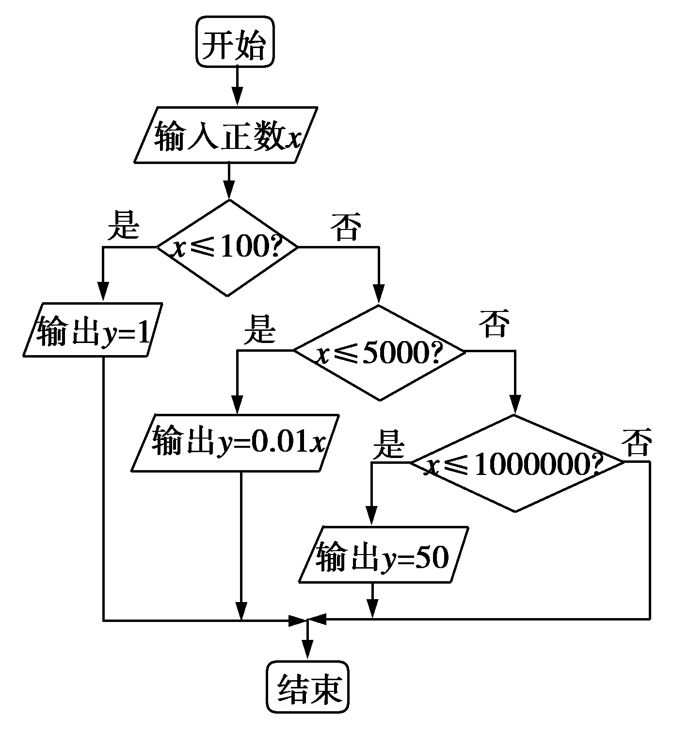
规纳总结：这个问题含有三个判断条件，当题目出现多个判断时，要分清判断的先后次序，逐层判断设计程序框图．

